Рассмотрение апелляции иранских христиан снова отложено, потому что
у судьи “слишком много дел”

27 ноября 2019
13 ноября апелляционное слушание по делу пастора Виктора Бет-Тамраза, его жены Шамирам и их сына Рамиэля снова было отложено на том основании, что судья сказал, что у него слишком много дел и ему некогда заниматься делом этих христиан. Эта семья уже два года ждет, когда их апелляцию наконец рассмотрят.
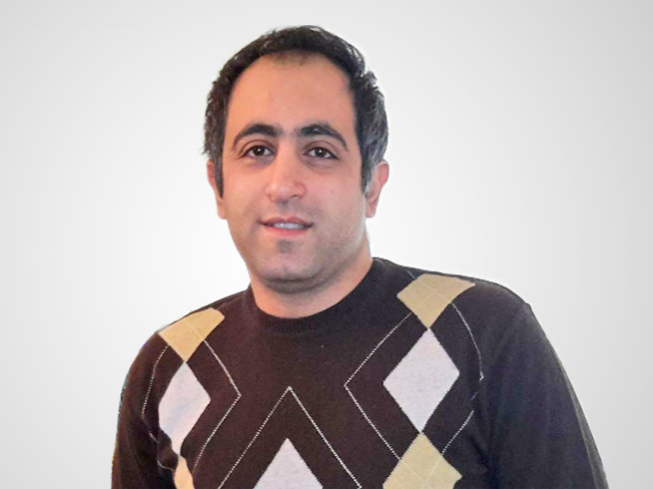
Рамиэль (на фото), его отец Виктор Бет-Тамраз и мать Шамирам узнали, что рассмотрение их апелляции снова откладывается
Рассмотрение апелляции этих трех христиан, запланированное на 3 сентября 2019 года, было отложено, потому что судья не явился на заседание. Их дочь Дабрина говорит, что эти постоянные переносы слушания не дают им жить.
​Дабрина, которая не согласна с обвинениями против членов ее семьи, утверждает, что эта задержка может быть преднамеренной, потому что Иран в настоящее время находится под наблюдением ООН в связи с вопросом соблюдения прав человека. “Они пытаются выиграть время для себя и дать ситуации остыть, прежде чем вынести решение в отношении моих родителей”, - говорит она.
Пастор Виктор и Шамирам были впервые арестованы 26 декабря 2014 года. В июле 2017 года пастора приговорили к десяти годам тюрьмы за “действия против национальной безопасности” путем организации и проведения собраний домашней церкви. Шамирам получила пять лет тюрьмы.
Рамиэль вместе с четырьмя своими друзьями был арестован в августе 2016 года, а позже приговорен к четырем месяцам тюрьмы за “действия против национальной безопасности”.
Виктор был пастором ассирийской церкви в Тегеране, где проводились богослужения на фарси — национальном языке Ирана. В Иране богослужения на фарси запрещены законом, потому что его понимают мусульмане, которых в этой стране большинство.

